

**MASTER BIG DATA & INTELLIGENCE ARTIFICIELLE**

**RAPPORT DE PROJET**

**SCAN DOCUMENT PRO**

**Réalisé par :**

OUCHEN Oussama

ELAALY Hamid

AGOURRAME Hamza

ACHAGHOUR Zine El Abidine

**Année Universitaire 2023-2024**

“Aim for simplicity in Computer Science. Real creativity won't make things more complex. Instead, it will simplify them.”

***Damian Duffy Mingle***

**RESUME**

Le projet de redressement d'images avec Flask propose une solution innovante pour simplifier la gestion d'images de documents inclinées. En réponse à la problématique de la manipulation d'images tournées, l'application offre une plateforme conviviale où les utilisateurs peuvent télécharger des images inclinées, les soumettre au système, et recevoir une version redressée contenant un texte lisible.

Cette initiative repose sur la nécessité de résoudre les défis liés à la manipulation d'images de documents prises sous des angles non conventionnels. Plutôt que de recourir à des logiciels complexes, le projet s'appuie sur des technologies web modernes, notamment le framework Flask, ainsi que sur des bibliothèques telles qu'OpenCV et Pillow, pour automatiser le processus de redressement d'images.

Le but principal de cette application est de fournir une solution intuitive et efficace permettant de convertir des images inclinées en versions plates, prêtes à être lues aisément. Les techniques de traitement d'images, telles que la détection de contours et la transformation de perspective, sont exploitées pour redresser les images et mettre en évidence le contenu textuel.

Ce rapport explorera en détail les aspects techniques de l'implémentation, les méthodes de traitement d'images employées, ainsi que les résultats obtenus. L'objectif final est de présenter une solution accessible et pratique pour le redressement automatique d'images inclinées, améliorant ainsi l'expérience de gestion de documents pour les utilisateurs.

**TABLE DES MATIERES**

**OUTILS UTILISÉS**

**I. Introduction**

Explorons les outils essentiels qui ont été employés dans le développement du projet. Chaque choix technologique a été méticuleusement considéré pour assurer une implémentation efficace et cohérente. L'objectif est de fournir une vision concise des outils logiciels et des bibliothèques qui ont contribué au succès de l'application, offrant ainsi un aperçu du paysage technologique qui sous-tend ce projet.

**II. Outils utilisés**

**II. 1 Flask :**



Flask est un micro framework open-source de développement web en Python. Il est classé comme microframework car il est très léger. Flask a pour objectif de garder un noyau simple mais extensible.

**II. 2 Numpy :**



NumPy est une bibliothèque pour langage de programmation Python, destinée à manipuler des matrices ou tableaux multidimensionnels ainsi que des fonctions mathématiques opérant sur ces tableaux.

**II. 3 Pillow :**



Python Imaging Library est une bibliothèque de traitement d'images pour le langage de programmation Python. Elle permet d'ouvrir, de manipuler, et de sauvegarder différents formats de fichiers graphiques. La bibliothèque est disponible librement selon les termes de la Python Imaging Library license.

**II. 4 OpenCV :**



OpenCV est une bibliothèque libre, initialement développée par Intel, spécialisée dans le traitement d'images en temps réel. La société de robotique Willow Garage, puis la société ItSeez se sont succédé au support de cette bibliothèque.

**II. 5 GitHub :**



Github, est une entreprise de développement et services logiciels aux États-Unis. Github développe notamment la plateforme Github, la structure Electron.

**II. 6 MatPlotLib :**

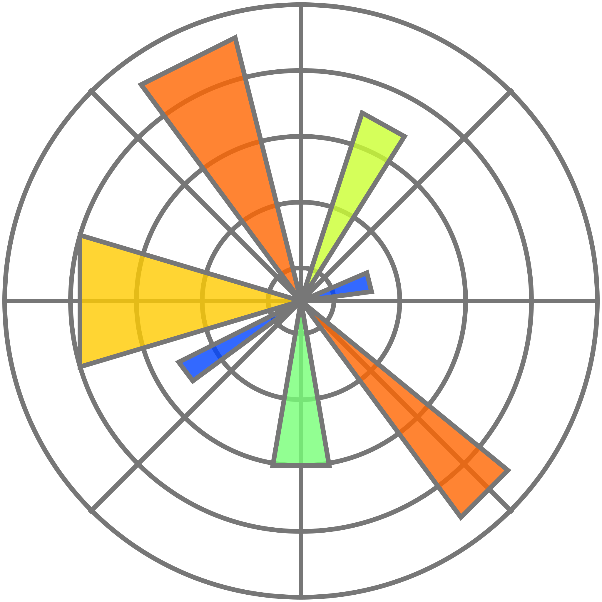

Matplotlib est une bibliothèque du langage de programmation Python destinée à tracer et visualiser des données sous forme de graphiques. Ellepeut être combinée avec les bibliothèques python de calcul scientifique NumPy et SciPy.

**IV. Conclusion**

En bref, le choix stratégique d'outils tels que Flask, OpenCV, Pillow, NumPy, et la gestion via GitHub a été essentiel pour le succès de notre projet de redressement d'images. Ces technologies ont collaboré de manière harmonieuse pour créer une interface utilisateur réactive, des fonctionnalités avancées de traitement d'images, et une gestion collaborative efficace du code source. En résumé, ces choix ont été déterminants pour l'efficacité, la robustesse et l'évolutivité de notre application. Le dépôt GitHub a également joué un rôle crucial en facilitant la collaboration continue au sein de l'équipe de développement.

**RÉALISATION**

**I. Introduction**

Ce chapitre offre une plongée visuelle dans la concrétisation de notre projet. À travers des captures d'écran détaillées, nous explorons l'interface utilisateur, mettant en lumière les fonctionnalités clés de l'application. Ces captures d'écran fournissent un aperçu immédiat de l'expérience utilisateur, illustrant les étapes du processus, depuis le téléchargement d'une image jusqu'à l'obtention de sa version redressée.

**II. Présentation visuelle**

En examinant ces captures d'écran, les lecteurs auront une compréhension concrète de la manière dont l'application prend vie, offrant ainsi une perspective complète sur la réalisation réussie de notre projet.

**III. 1 Page d’accueil**

**III. 2 Page de résultat**

**IV. Conclusion**

L'objectif de cette section est de présenter visuellement les résultats tangibles du développement, permettant aux lecteurs de se familiariser avec l'apparence et le flux de l'application. Les captures d'écran sélectionnées mettent en évidence les points saillants de l'interface, soulignant la convivialité de la conception et la manière dont les utilisateurs interagissent avec les fonctionnalités de redressement d'images.

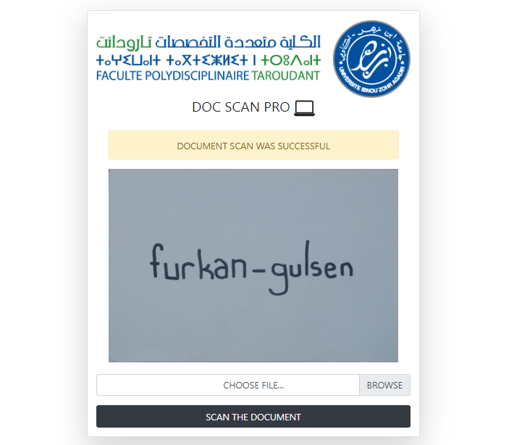

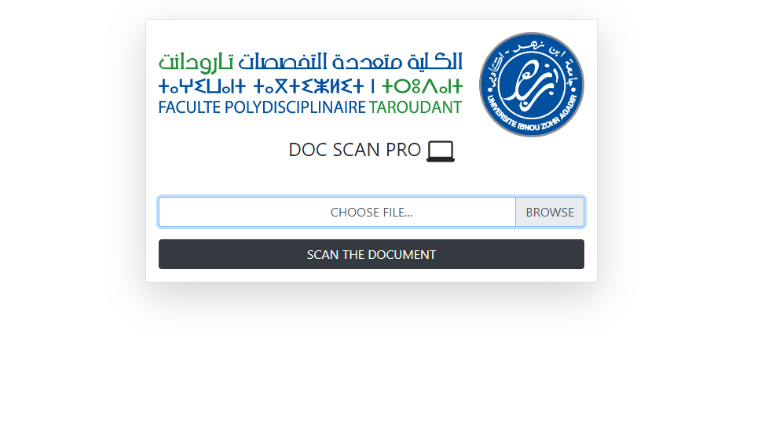

**CONCLUSION GENERALE ET PERSPECTIVES**

En conclusion, l'application mobile développée pour la faculté offre une solution moderne et efficace pour les processus académiques et administratifs. Elle permet aux étudiants et aux professeurs d'accéder facilement à un large éventail de fonctionnalités adaptées à leurs besoins spécifiques.

Cette application optimise l'expérience des utilisateurs en offrant une interface intuitive. Les étudiants peuvent gérer leur cursus, consulter leurs résultats, accéder aux ressources numériques, et beaucoup plus, quant aux professeurs, ils bénéficient des outils avancés qui permet de simplifier leurs tâches administratives et d'améliorer leur interaction avec les étudiants, favorisant ainsi un environnement d'apprentissage plus collaboratif et productif. Les fonctionnalités propres aux appareils mobiles, telles que la mobilité, l'accès hors ligne et l'utilisation des fonctionnalités matérielles, sont exploitées pour offrir une expérience utilisateur encore plus enrichissante.

L'application mobile apporte une valeur ajoutée significative à la faculté. Elle améliore l'accessibilité aux informations et services, optimise la gestion des activités académiques, facilite la communication entre les étudiants et les professeurs, et contribue ainsi à la modernisation de la faculté.

Le projet a été confronté à certains défis, tels que la conception d'une interface utilisateur conviviale, la garantie de la sécurité des données et l'intégration harmonieuse avec le site web existant. Cependant, ces défis ont été relevés avec succès, permettant la réalisation d'une application fonctionnelle et performante.

Enfin, cette solution n'est qu'une première étape dans un projet qui pourrait être beaucoup plus vaste, elle constitue une base solide à partir de laquelle des améliorations et des développements futurs peuvent être envisagés. Elle peut évoluer pour devenir une plateforme complète et polyvalente répondant aux besoins croissants des étudiants, des enseignants et du personnel de l'établissement.